Chapitre 1. Exercices supplémentaires
Éléments de biologie de la reproduction sexuée et asexuée

Exercice 5. Cultiver des fraises
Les variétés de fraises des bois dites des « quatre saisons » se reproduisent par semis ; les fraisiers à gros fruits, par division des stolons.
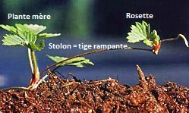
Reproduction par stolon : placer les pots sous les rosettes des stolons sélectionnés. Enterrer légèrement la rosette et maintenir le stolon dans le pot à l’aide de petits cavaliers réalisés en fil de fer. Enfin, enfouir le pot dans le sol et toujours garder humide. Au bout de 6 à 8 semaines, la rosette de feuilles sera enracinée. Quand le nouveau plant est assez grand, coupez le stolon de la plante mère.
D’après Rustica.fr

Doc. 1 Modalités de multiplication des fraisiers à gros fruits.
Coup de pouce : Dans une reproduction sexuée, tu dois pouvoir identifier des cellules sexuelles.
1. D’après le doc. 1, montrer que la multiplication par stolon est une reproduction asexuée.
La fleur de fraise porte de très nombreux pistils. Lors de la pollinisation, le pollen provenant des étamines transporte les cellules reproductrices mâles jusqu’aux pistils qui contiennent les cellules reproductrices femelles. Après la fécondation, la fleur se transforme : le réceptacle floral devient charnu, rouge et sucré et les pistils se transforment en fruits secs (akènes) qui recouvre la fraise et qui contiennent les graines de la fraise.

La pollinisation des fraisiers est assurée à la fois par le vent, par la gravité et par les insectes. Les fleurs sont pollinisées par plusieurs familles d’insectes : des mouches, des papillons et des abeilles.
Doc. 2 Pollinisation du fraisier.

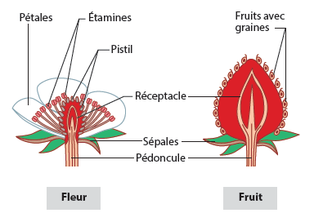

Doc. 3 La transformation de la fleur de fraisier.

2. D’après les doc. 2 et 3, montrer que le fraisier pratique aussi la reproduction sexuée.

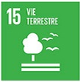
Exercice 6. Chêne vert et dérèglement climatique
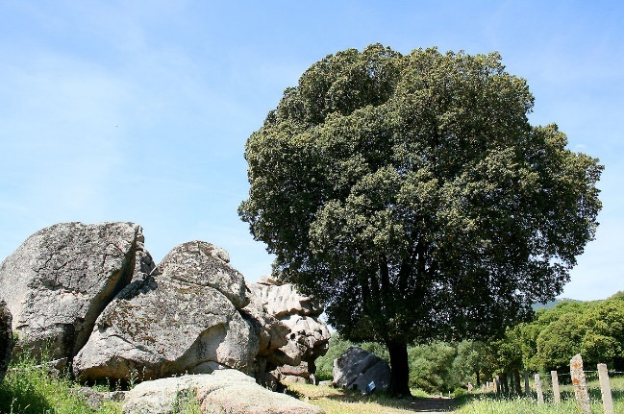
Le chêne vert est une espèce méditerranéenne typique. Son aire de distribution est très large : elle s'étend de la Turquie jusqu'au sud de la Bretagne et comprend toute l'Afrique du Nord. En France, il est commun dans la région méditerranéenne, des Pyrénées orientales aux Alpes maritimes et en Corse.
Cette espèce de chêne n’a pas d’exigences particulière pour le sol mais elle affectionne les climats plutôt chauds et supporte la sécheresse.

Coup de pouce : Utilise une carte de France de ton manuel de géographie ou d’une encyclopédie pour trouver le nom des régions ou des départements où on trouve le chêne vert.
Doc. 1 Caractéristiques écologiques du chêne vert (Quercus ilex).

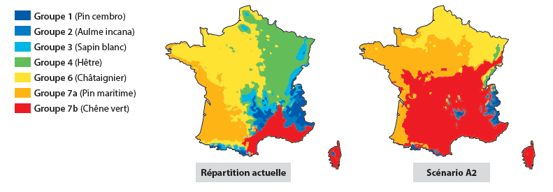
Doc. 2 Répartition de quelques espèces d’arbres aujourd’hui et en fin de siècle. Le scénario A2 prévoit une augmentation de la température globale moyenne autour de 3 °C.
Coup de pouce : Compare la répartition du chêne vert sur les deux cartes proposées.

1. En exploitant les documents, rédiger un texte argumenté pour justifier le titre d’un article de journal « Les arbres migrent vers le nord ».

